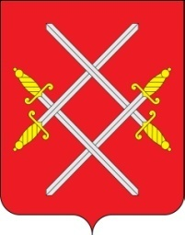
ПАСПОРТ ВОИНСКОГО ЗАХОРОНЕНИЯ
Заовражье -Лызлово (крест)

№ 55-67

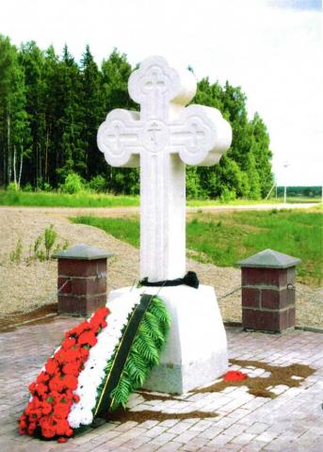

Описание:
Поминальный крест у дороги Заовражье-Лызлово, выполнен из белого камня на небольшом основании.

1.Вид захоронения: Воинское кладбище 12 чел
2.Размеры: общая площадь 75 кв.м.
3.Дата захоронения: с 2008 г
4.Количество захороненных: 12, известных - 1
5.Период боевых действий: Осенне-зимний период 1941-1942 г.г.
6. GPS-координаты: N 55.666942 E 36.485097
7. Муниципальное образование: Рузский городской округ Московской области
8. Территория: сельское территориальное управление Восточное (Колюбакинское)
9.Место нахождения: Левая сторона дороги из д. Заовражье в д. Лызлово
10.Проезд: Белорусский ж/д вокзал (эл. поезда) ст. Тучково (автобусы) г. Руза (автобусы) пос. Колюбакино (ост. д. Неверово, д. Лызлово).

